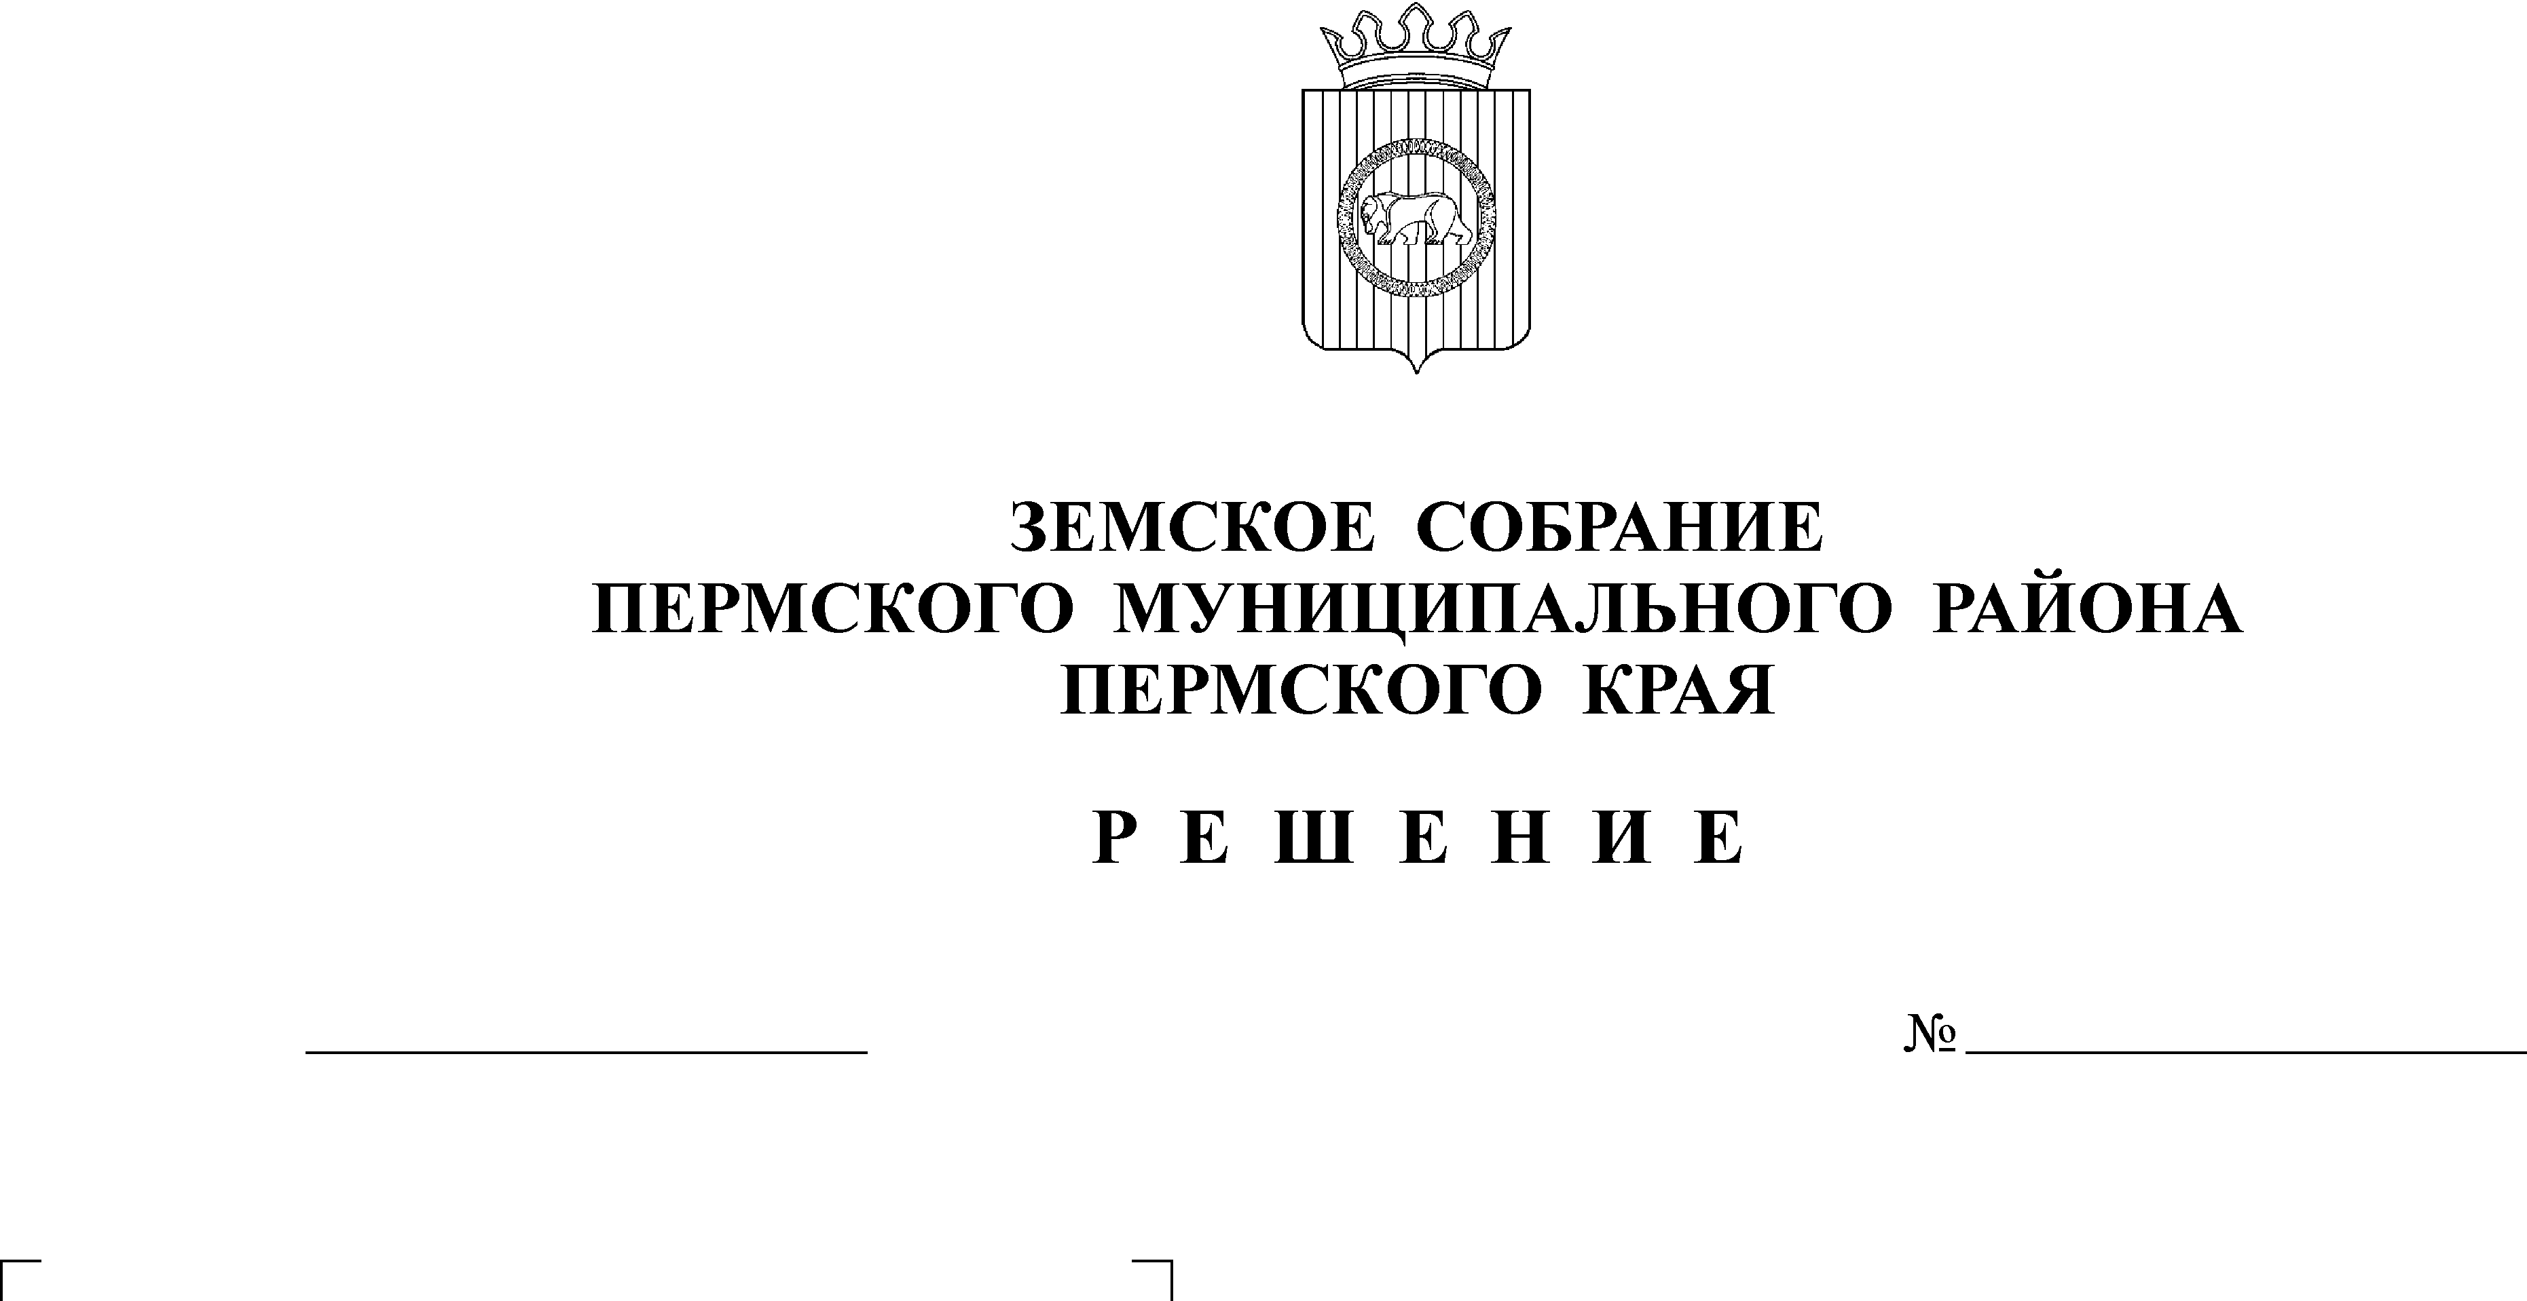
О внесении изменений в решение Земского Собрания от 24.11.2006 № 437 «Об утверждении Программы развития Пермского муниципального района Пермского края до 2010 года»
17.12.2010
131
В соответствии с решением Земского Собрания Пермского муниципального района от 24.04.2008 № 644 «О порядке заключения органами местного самоуправления муниципального района соглашений о передаче полномочий органами местного самоуправления сельских поселений и о принятии от них осуществления части их полномочий», постановлением правительства Пермского края от 18.09.2009 № 613-п «Об утверждении Порядка предоставления бюджетам муниципальных районов (городских округов) Пермского края субсидий за счет средств федерального бюджета на развитие газификации, водоснабжения в сельской местности»
Земское Собрание РЕШАЕТ:
1. Приложение к Программе развития Пермского муниципального района Пермского края до 2010 года, утвержденной решением Земского Собрания от 24.11.2006 № 437 изложить в новой редакции согласно приложению.
2. Настоящее решение вступает в силу после его официального опубликования.
3. Разместить настоящее решение на официальном сайте Пермского муниципального района (www.permraion.ru).
4. Контроль за исполнением настоящего решения возложить на постоянную комиссию Земского Собрания Пермского муниципального района по бюджету, налогам и экономической политике.

Глава
муниципального района А.П. Кузнецов

